－今号の目次－
- 「こども誰でも通園制度」実施に関する手引き、リーフレットが公開される
（こども家庭庁） 1
-----------------------------------------------------------------------------------------------------------------------------------------
- 「こども誰でも通園制度」実施に関する手引き、リーフレットが公開される（こども家庭庁）
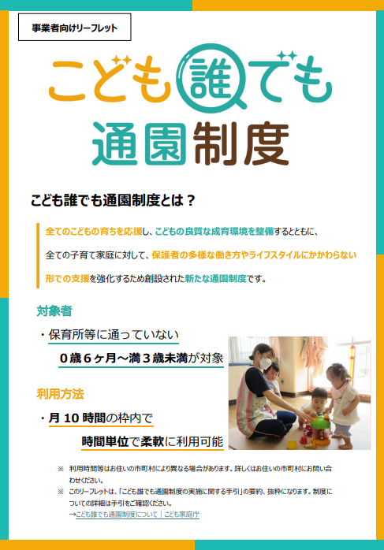
3月28日「こども誰でも通園制度の実施に関する手引」、「事業者向けリーフレット」、「利用者向けリーフレット」がこども家庭庁ホームページに公開されました。
「こども誰でも通園制度の実施に関する手引」については、令和7年度から地域子ども・子育て支援事業の一つとして実施自治体数を拡充して実施されるにあたり、「こども誰でも通園制度の制度化、本格実施に向けた検討会」において検討がされてきたものです。
手引は、こども家庭庁ホームページ上に公開されるとともに、3月28日付けで自治体宛にも発出されています。
詳細については、下記URLまたはQRコードよりこども家庭庁ホームページをご確認ください。

こども家庭庁ホームページ ホーム＞政策＞保育＞こども誰でも通園制度について
https://www.cfa.go.jp/policies/hoiku/daredemo-tsuen

